QT的演示功能全部完成，但是就是返回再操作的话，就没有清除，算了，蓝桥后再改了，反正交作品的话是完全没有问题的，

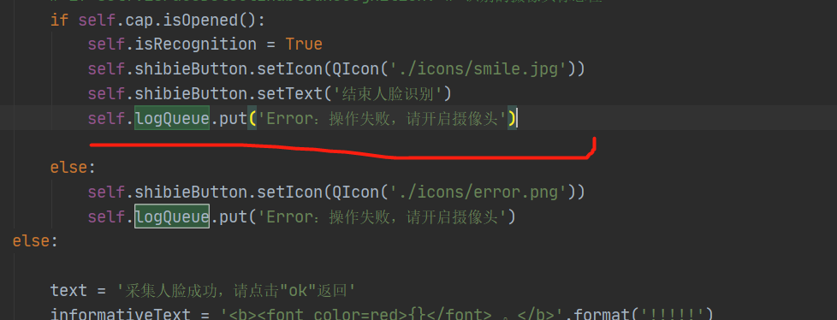

好像没有日志定义，卡死了

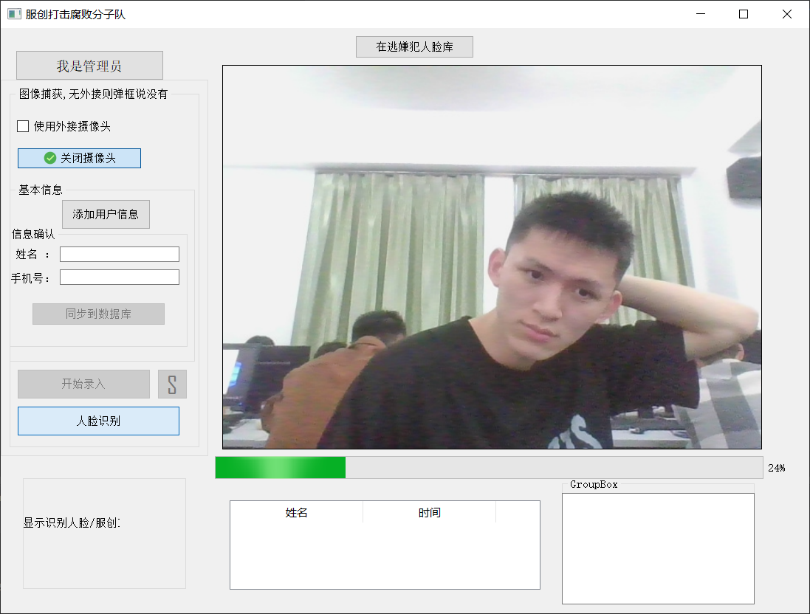

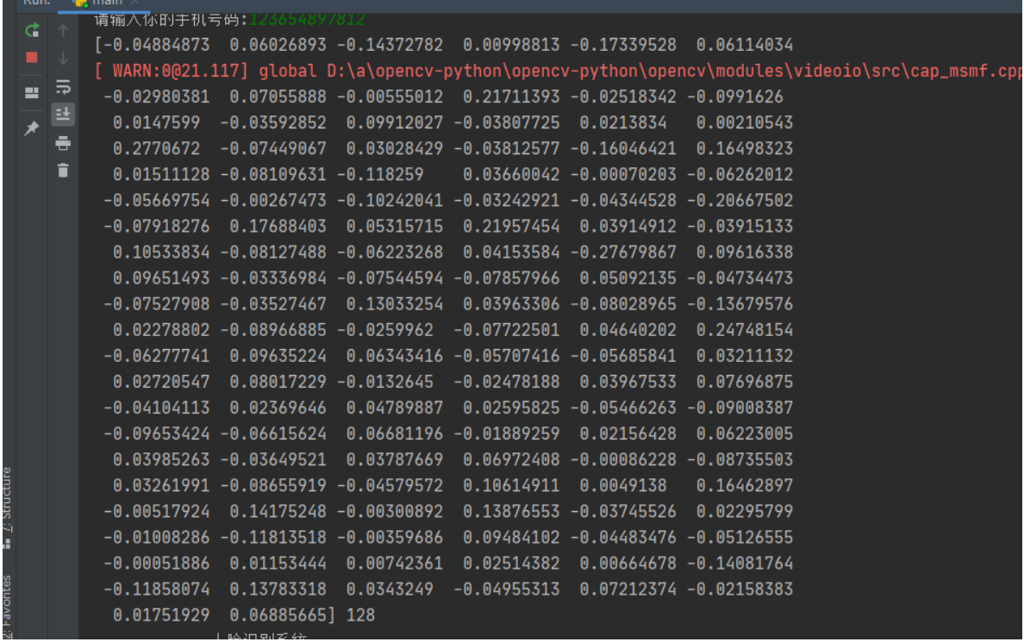

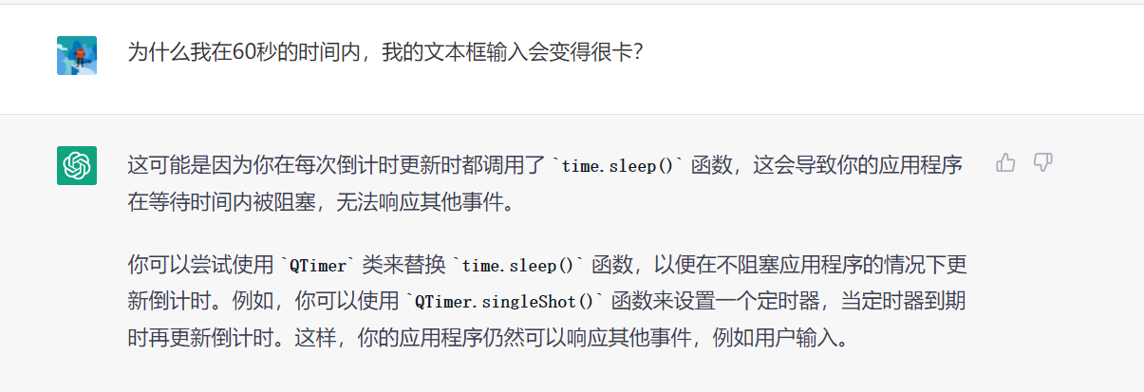

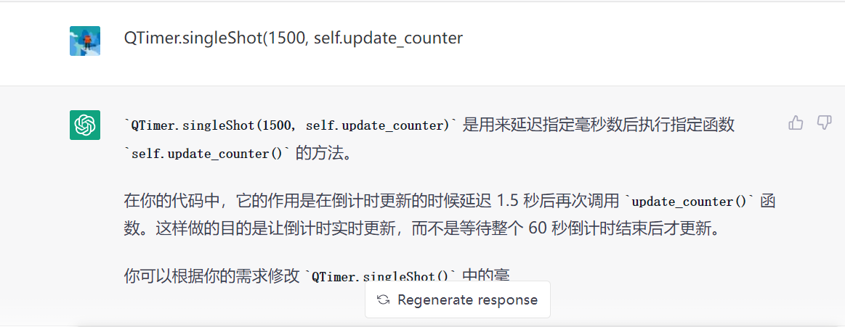

密码不可见，输入多次错误报警。关闭入口

您可以使用一个中间函数来连接登陆按钮，然后在中间函数中调用**manage_system**函数并打开您的新窗口。这样，当用户点击登陆按钮时，中间函数**on_manager_login_button_clicked**会被调用，然后会打开您的新窗口并调用**manage_system**函数。注意，**open_manage_system_window**函数使用了**show()**而不是**exec_()**，因为您不需要等待窗口关闭才能继续运行。

很好的解释。

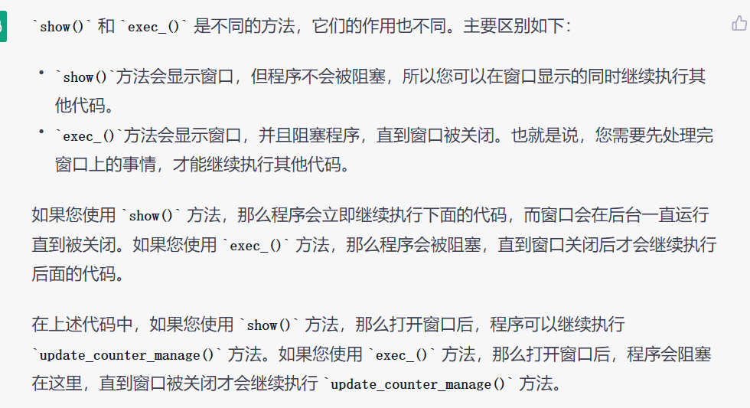

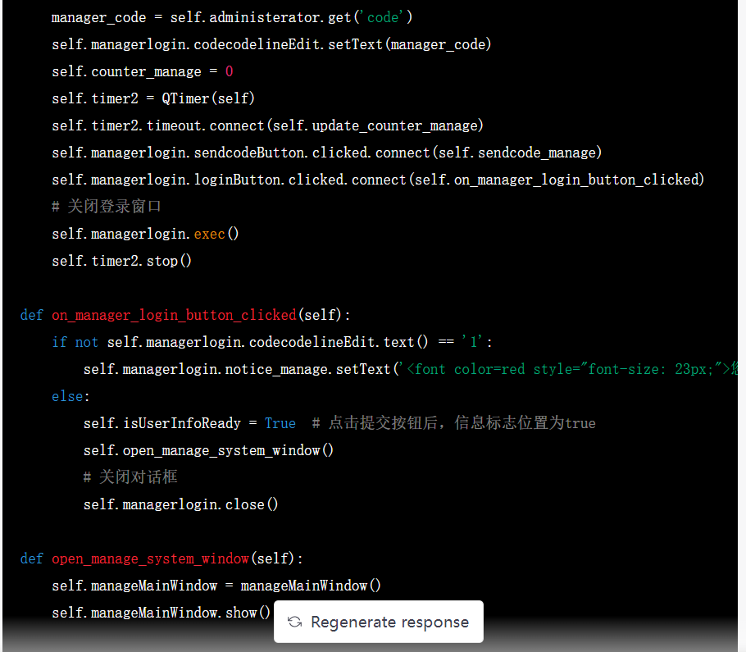

在代码中使用相对路径可能会导致找不到文件，建议使用绝对路径或者在项目根目录下创建一个images文件夹来存放图片。

因为图片的保存时间是往后加的，所有要倒叙输出最新的图片

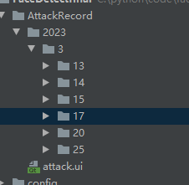

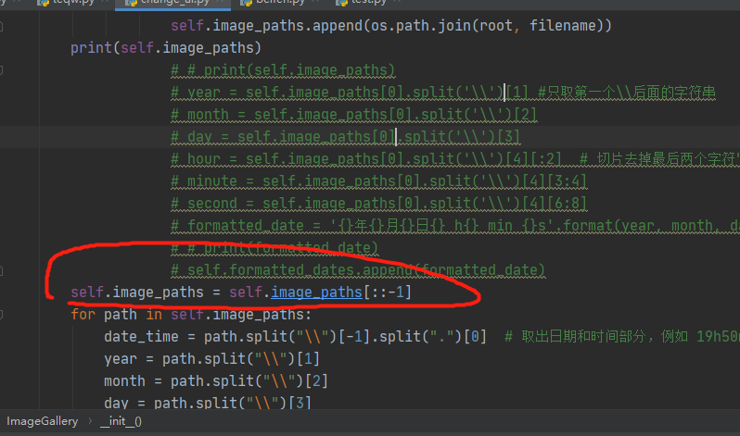

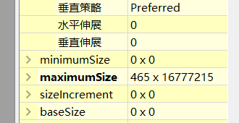

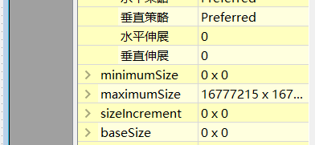

Maximumsize的设置会影响图片的输出

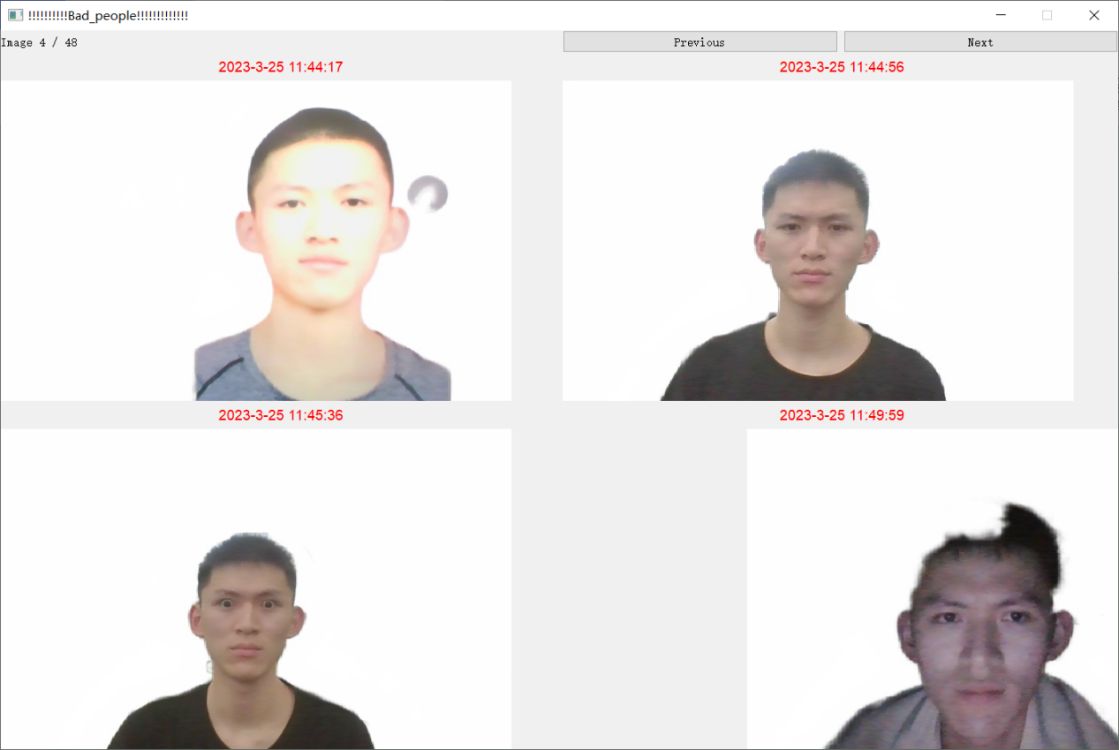

Label的垂直布局生成2*2的图片，也可以插入label添加标题

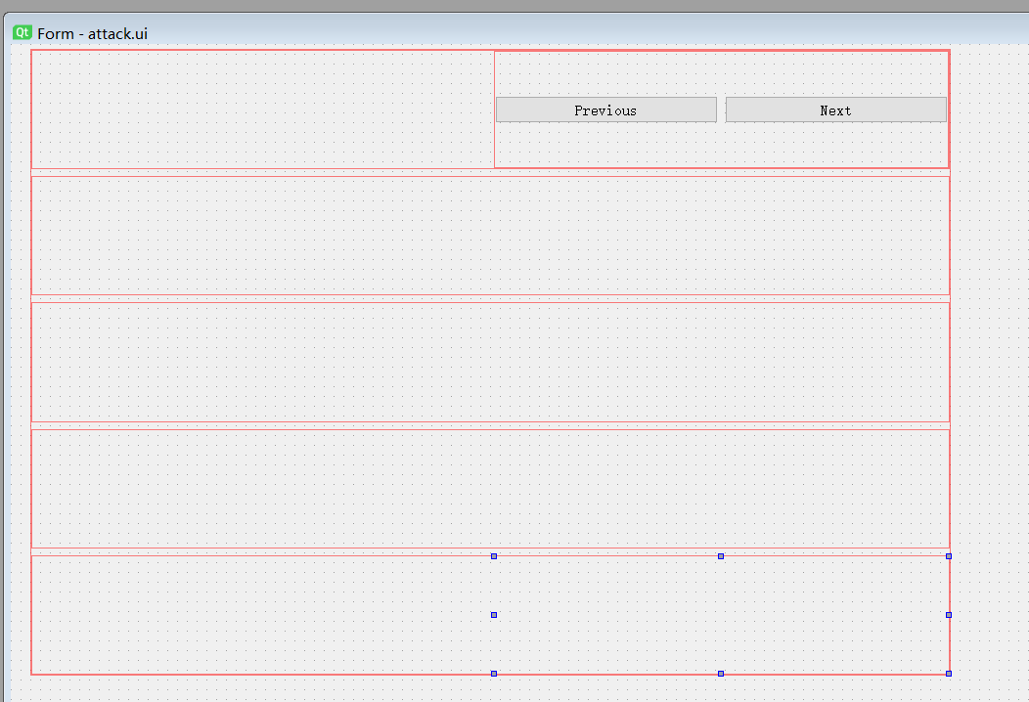

这里定义了对象，所以这个界面的所以属性都必须要勇这个对象来点出来，否则无法打开界面。就会出现卡死情况

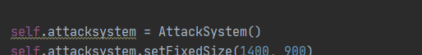

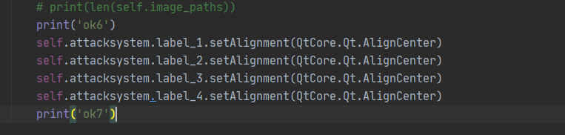

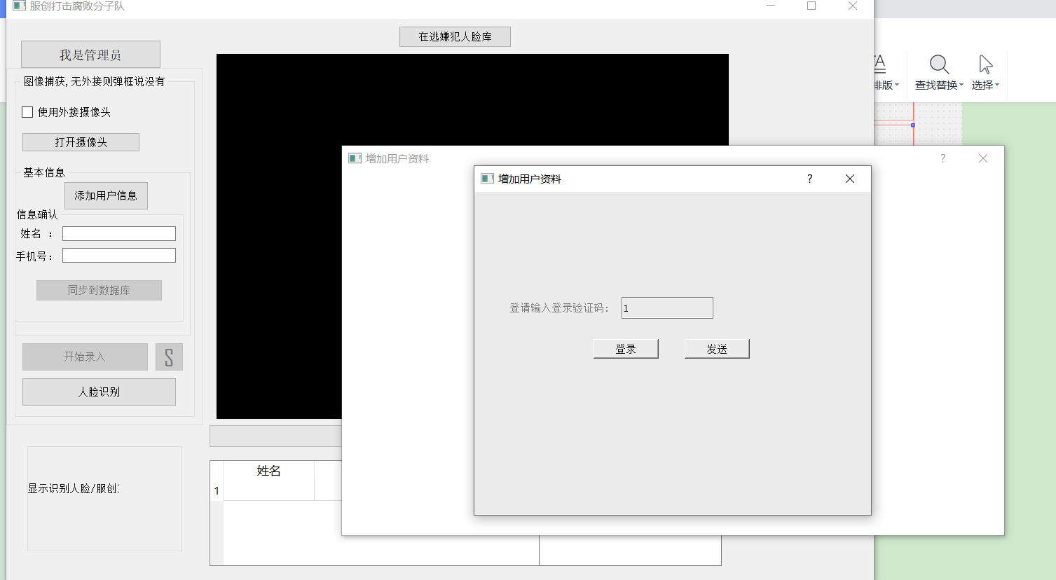

这个也是，他也是攻击记录界面的控件，但是没有对象去点，他就认为这个界面里面没有这个控件、但是他也不会报错....只会卡死，

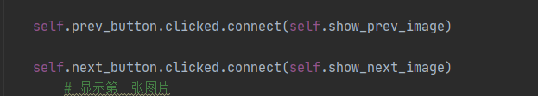

复制的错误..

主要qt不会报错，只会出现卡死，找错误麻烦

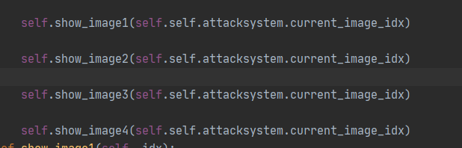

全部代码调试完没错后，要用该界面的对象去调用show，否则，无法显示界面出来

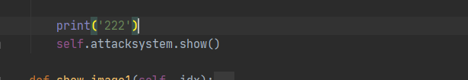

又是复制的问题，我就说为什么我的2*2的图片咋就只显示一个呢，show也开了，原来是我复制来过来全部都是那个label了....

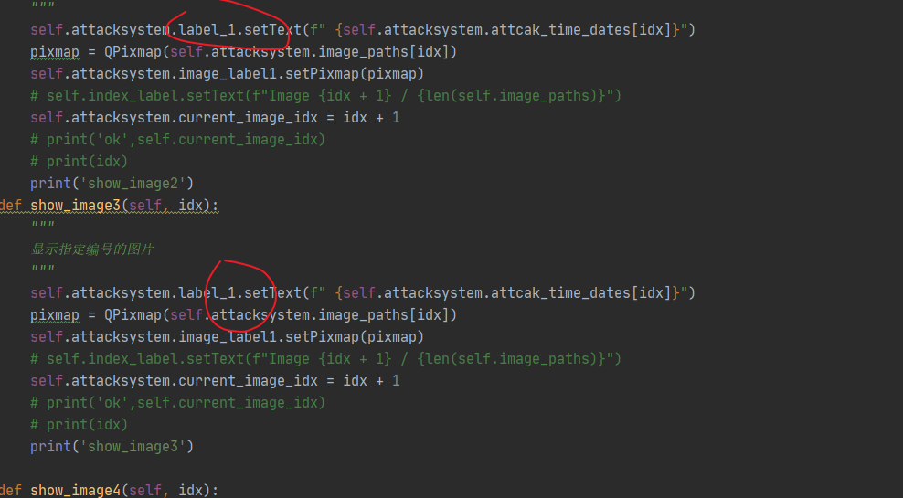

两个都要改，一个是label显示时间的，一个label是显示图像的

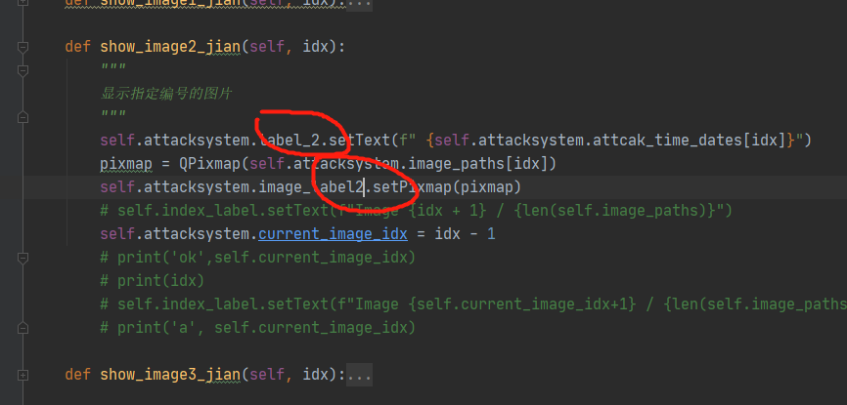

labelweight不需要设置行，设置行的话就相当于插入了一行空的

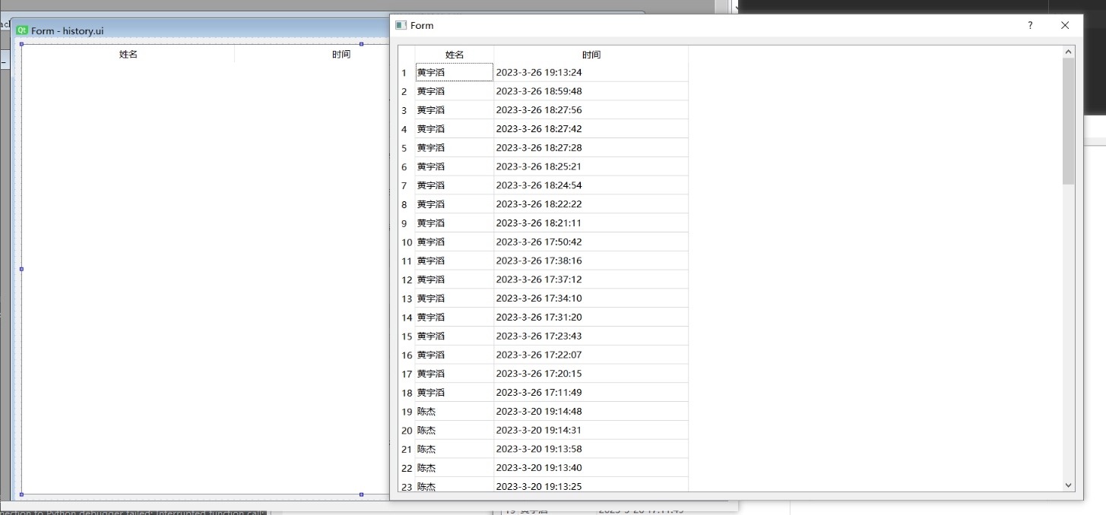

例子

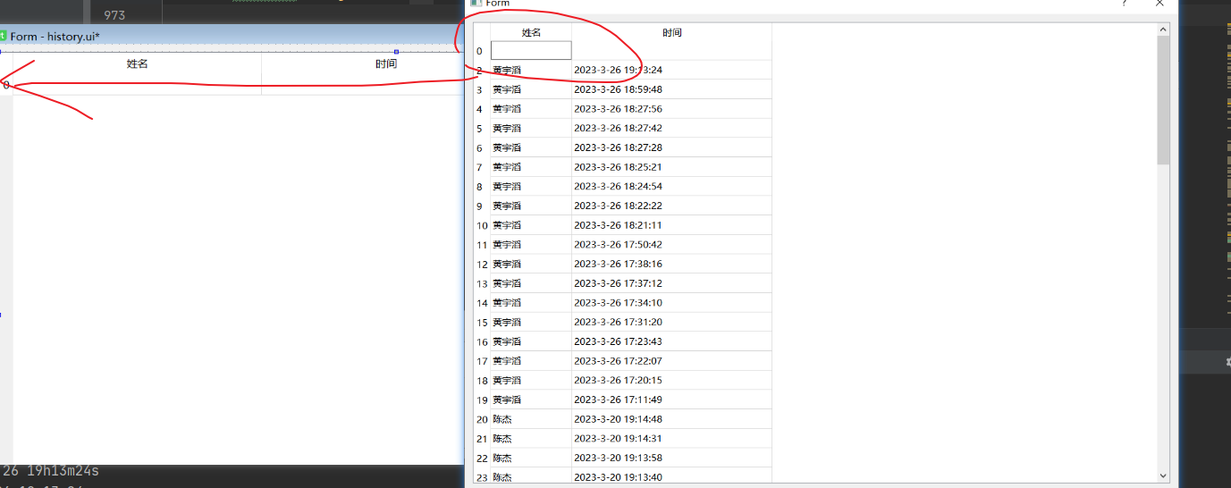

这样init也不给我报错？让我自己找？

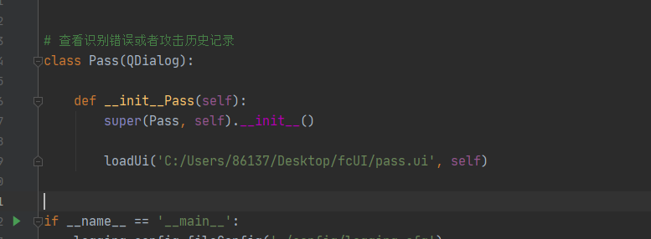

时间格式的转换

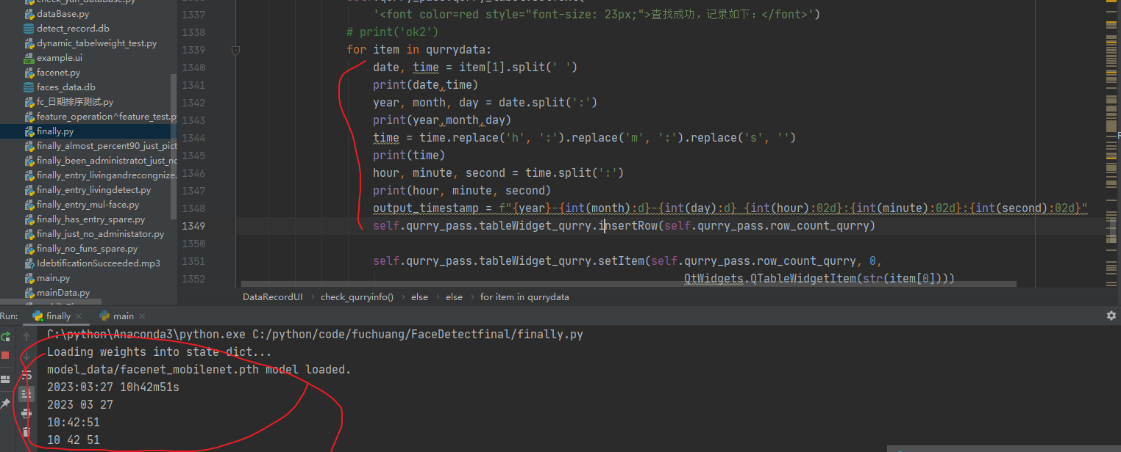

好像定义一次就行了，他就表示每次输出之前就会删掉内容，但是删掉行的话要用这个



就全部清空了，

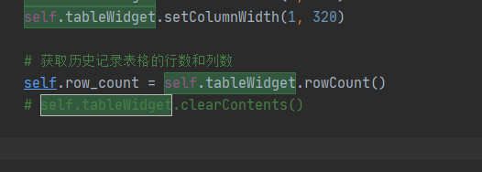

一小时配置环境，寄咯。。。还好弄出来了，不过也可以其他方法实现，比如用代码，但是正在比代码方便很多很多，后面出一篇csdn关于学习QT的总结

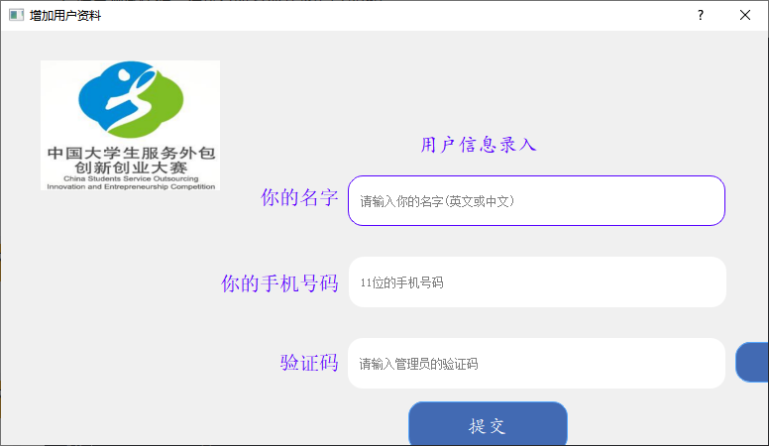

为什么设置了圆角还是没有？

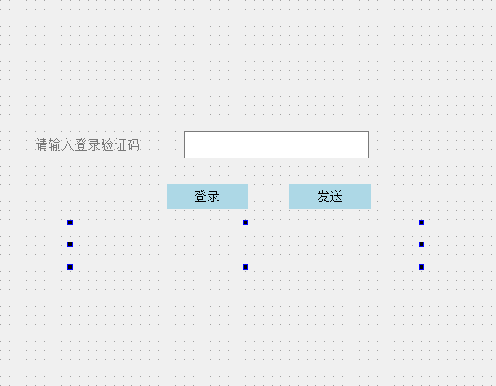

需要放大，可能这个范围还不足以变成圆角

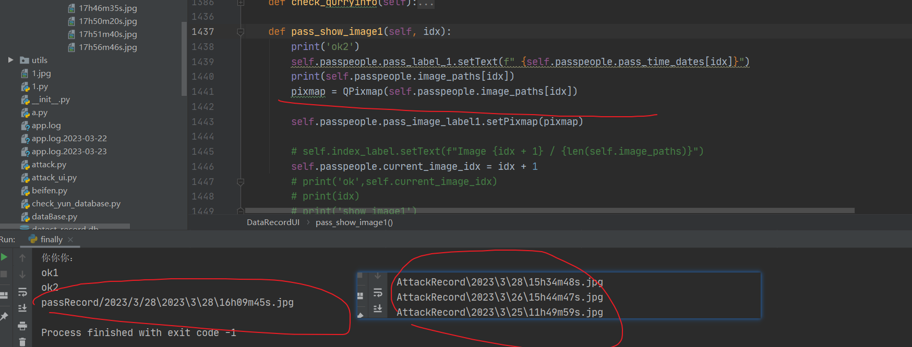

查找功能一定要添加正则表达式定义，否则无法判断舒服是否对错

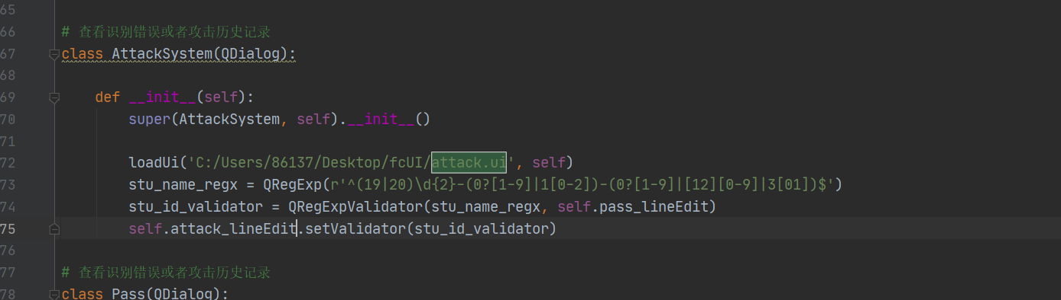

马虎了

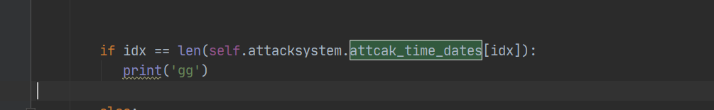

这才对

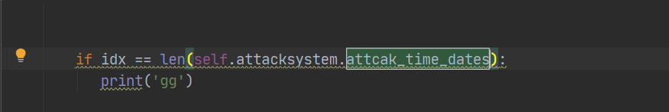

2023.3.29.16:35分，所有功能都测试完毕，已经备份。等待提交作品

一个星期学习pyqt，从0开始，全部自己一个人搞定，过程遇到了非常多的问题非常多非常多，又因为刚接触，所有每天浏览上百次百度，查找解决问题的方法，单单print调试语句就不少于300条，因为qt遇到错误的话是不会报错的，只会再界面卡住。只能一步步的找出错误来，最多的错误应该就是对象名字没调用对。总结起来就是熟能生巧，多错点以后遇到问题的解决速度也会变快，总之这次设计ui学习到了很多。

这也是错的，那个{}也不对

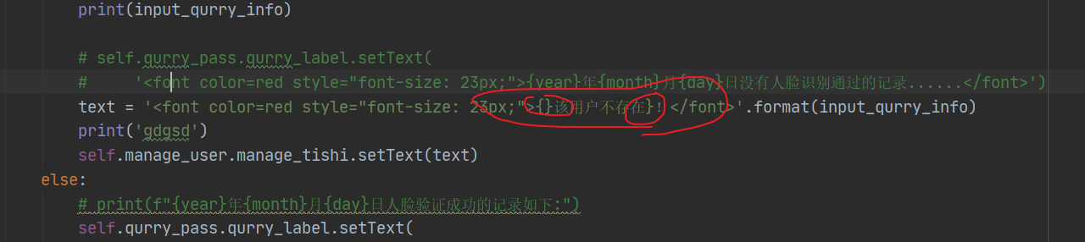

插入图片的操作，首先在pyside那里找到pixmap

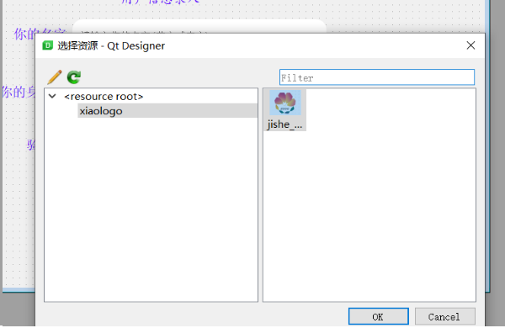

注意：这里只有xiaologo，没有dd，所以刚刚我在dd那里改了图片在用external来解码，是无法显示图片的。

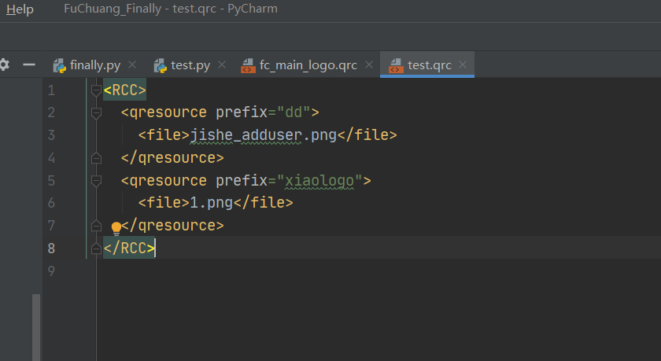

还有这里，然后在xiaologo改，但是这个图片在这个目录下没有的话，他也会报错的，说找不到这个图片

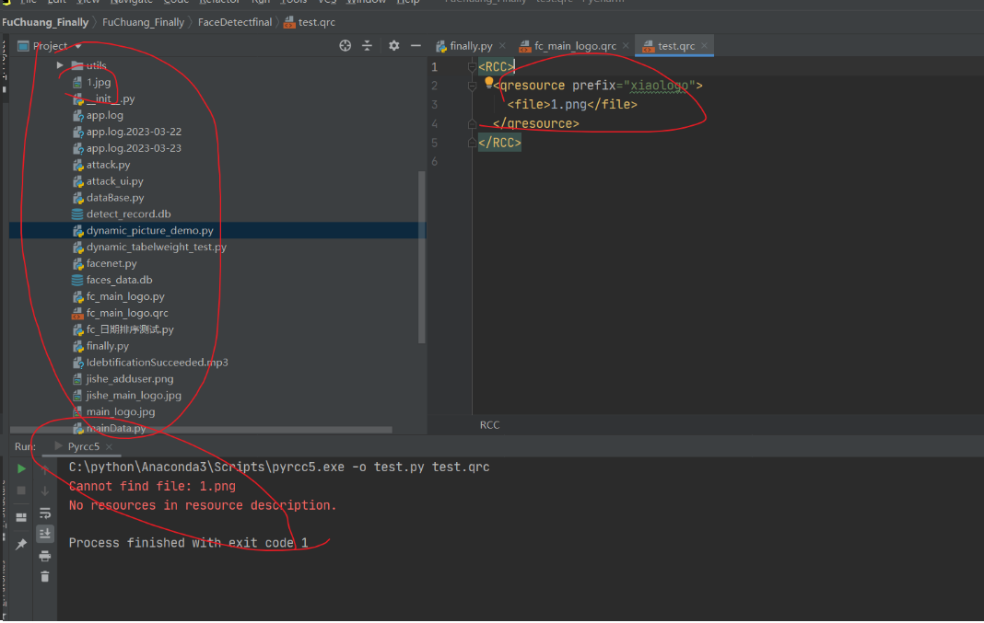

还有不仅要在pycharm目录下放置这个图片，也要在qrc文件下放这个图片，所以要放两次图片

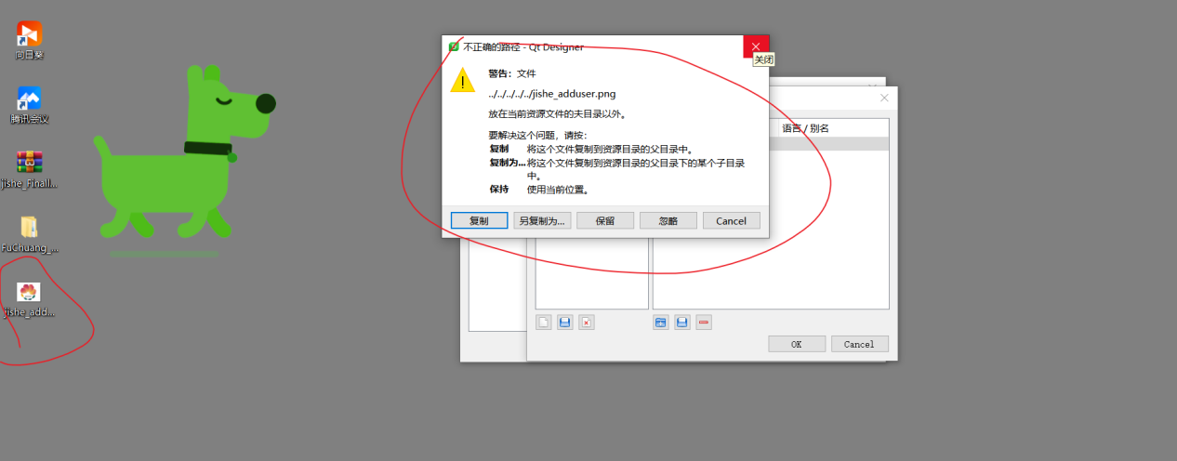

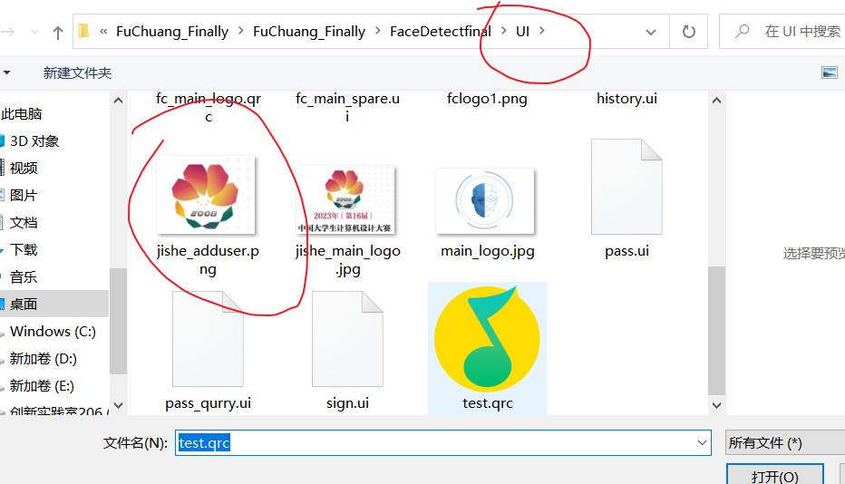

以后全部在一个文件下面写qrc就行，不用调来调去，好麻烦。

